バンダイ公式の「ガシャポン®」大型専門店が登場
『ガシャポンバンダイオフィシャルショップ』アシーネ裾野店
2024年7月18日(木)オープン！
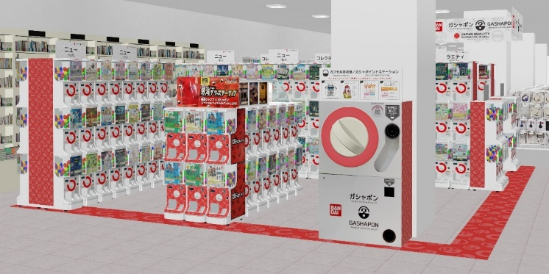
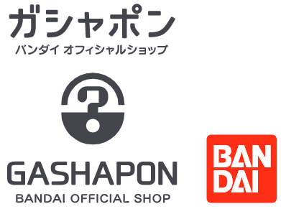

イオングループの株式会社未来屋書店（本社：千葉県千葉市美浜区、代表取締役社長：平川雅隆 以下、未来屋書店）は、2024年7月18日(木) 静岡県裾野市マックスバリュベルシティ裾野店1階、アシーネ裾野店内に「ガシャポンバンダイオフィシャルショップ」アシーネ裾野店をオープンいたします。
近年カプセルトイ業界では、大型のカプセルトイ専門店が増加し、身近なエンターテインメントとして多くのお客さまに楽しまれています。当社は株式会社バンダイナムコアミューズメントとの新たな取り組みとして2022年12月にはじめて「ガシャポンバンダイオフィシャルショップ」を未来屋書店内に導入し、今回37店舗目となります。当ショップではバンダイの新商品を全て取りそろえ、ここでしか味わえない「ガシャポン体験」を提供することで、「ガシャポン」の新たな魅力を発信していきます。
また書店ならではのガシャポン体験をお届けするべく、随時お客さまへキャンペーン情報の発信等を行ってまいります。さらにガシャポン売り場、本売り場それぞれで相互送客を目的とした売り場イメージの統一や各種告知も実施していく予定です。

▼『ガシャポンバンダイオフィシャルショップ』の魅力
1：バンダイのカプセルトイ新商品をすべて取りそろえている！
2：オンライン店で購入した商品を店舗にて受け取ることができる！
3：オフィシャルショップならではの「ガシャポン体験」ができる！
※オンライン店で購入した商品の店舗受け取りは、現在準備中です。あらかじめご了承ください。

施設概要
施設名称 | ガシャポンバンダイオフィシャルショップアシーネ裾野店
所在地 | 静岡県裾野市佐野1039 マックスバリュベルシティ裾野店 1F
営業時間 | 10:00～20:00
施設面積 | 37.5㎡（約11.3坪） | 設置面数 | 300面
公式サイト | https://bandainamco-am.co.jp/others/gashapon-bandai-officialshop/store/m_susono/
1：バンダイのカプセルトイ新商品をすべて取りそろえている！
バンダイのカプセルトイ新商品をすべて取りそろえ、豊富な商品ラインアップを展開。また『ガシャポンバンダイオフィシャルショップ』公式WEBサイトから商品の販売状況をリアルタイムで検索することができます。
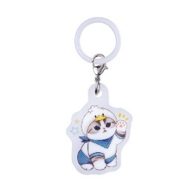 | 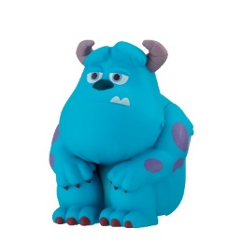 | 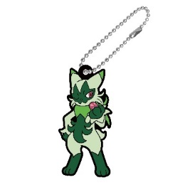
mofusand×サンリオキャラクターズ  ふらっとめじるしアクセサリー | モンスターズ・インク まちぼうけ | ポケットモンスター  ポケモンラバーマスコット25
mofusand（モフサンド）×サンリオキャラクターズのかわいいイラストがアクリル製のめじるしアクセサリーになって登場！  価格：300円/1回(全6種)  ©mofusand／© ’24 SANRIO ⓁM | はかないかわいさが詰まった大人気の「まちぼうけ」シリーズにモンスターズ・インクが登場！  価格：400円/1回(全4種)  © Disney/Pixar | ラバマスシリーズの第25弾が登場！アニメ登場の人気ポケモンをラインアップしました。  価格：300円/1回(全8種)  ©Nintendo・Creatures・GAME FREAK・TV Tokyo・ShoPro･JR Kikaku ©Pokémon

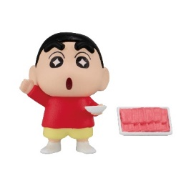 | 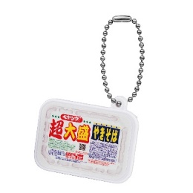 | 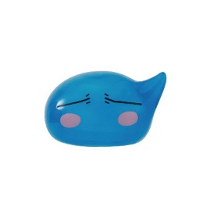
クレヨンしんちゃん 野原家  だんらんマスコット～みんなで焼肉だゾ～ | ペヤングやきそば ミニチュアチャーム  大盛バージョン | 転生したらスライムだった件  リムルさまがいっぱいフィギュア4
ほのぼのした野原家のだんらんのひとときを再現できる「野原家だんらんマスコット」の第3弾が登場！今度はみんなで焼肉だ！  価格：400円/1回(全6種)  ©臼井儀人／双葉社・シンエイ・テレビ朝日・ADK | ペヤングやきそばのミニチュアチャームが登場！中の麺まで再現し、ソース・かやくパーツなどもセットになっています。全8種とバラエティに富んだラインアップ！  価格：300円/1回(全8種)  © まるか食品 | リムルさまだらけのフィギュアシリーズ「リムルさまがいっぱいフィギュア」の第4弾！  スライムボディはもちろんクリア素材！リムルさまが仲間たちに大変身！オリジナルデザインでフィギュア化です！  リムルさまはアニメ第一話のヴェルドラと友達になったシーンを再現できちゃう！  価格：300円/1回(全5種)  ©川上泰樹・伏瀬・講談社／転スラ製作委員会

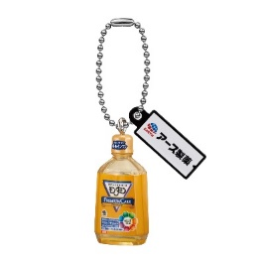 | 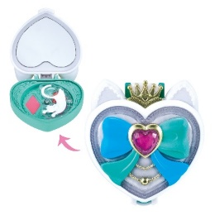 | 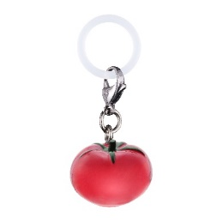
アース製薬 ミニチュアチャーム | わんだふるぷりきゅあ！  なりきりプリキュア3 | 涼を感じるめじるしアクセサリー
アース製薬の商品がミニチュアチャームになって登場！  価格：300円/1回(全5種)  © Earth Corporation | 『わんだふるぷりきゅあ！』に登場するおもちゃやキャラクターを模したなりきりプリキュアシリーズ第3弾♡  変身アイテムのほかにも、プリキュアたちになれちゃうかわいいヘアクリップも登場！  価格：300円/1回(全7種)  ©ABC-A・東映アニメーション | 涼を感じるモチーフがめじるしアクセサリーになって登場！  価格：200円/1回(全8種)  ©BANDAI

2：オンライン店で購入した商品を店舗にて受け取ることができる！
欲しい商品を確実に手に入れたいお客さまや、すぐに店舗へ足を運ぶことが難しいお客さまのために、バンダイナムコアミューズメントが運営する公式通販サイト「ガシャポンバンダイオフィシャルショップオンライン店」にて購入された商品を、店内のカウンターで受け取ることができます。
※店舗受け取りサービスは、後日開始予定です。

3：オフィシャルショップならではの「ガシャポン体験」ができる！
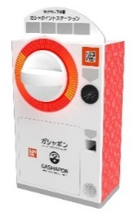
「ガシャっと回してポンと出る」がブランド名の由来となっている「ガシャポン」の醍醐味である“ハンドル操作”が体感できる空カプセル回収ボックス「ガシャポイントステーション」(右記イメージ図)や、注目商品を展示するショーケースなどお客さまが楽しめる仕掛けを用意しています。そのほか、購入キャンペーンやお客さま参加型イベントの実施など、バンダイナムコグループならではのエンターテインメントあふれるサービスを提供します。

『ガシャポンバンダイオフィシャルショップ』アシーネ裾野店 オープン記念キャンペーン開催！
7月18日(木)～7月20日(土)開催！「X(旧ツイッター)フォロー」＆「空カプセル3個回収キャンペーン」
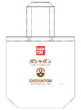
▲オリジナルエコバッグ
▼X（旧ツイッター）フォローキャンペーン
店頭にてX（旧ツイッター）アカウント「ガシャポンバンダイオフィシャルショップ
アシーネ裾野店( @GBO_m_susono )」をフォローした画面をスタッフへ提示すると
「オリジナルエコバッグ」プレゼント！

▼空カプセル3個回収キャンペーン
ナムコアプリと連動して空カプセル3個を「ガシャポイントステーション」へ入れると
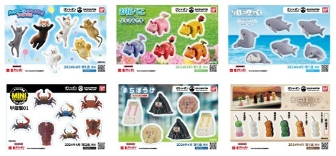
「オリジナルステッカー」をプレゼント！
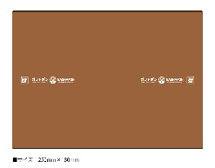
▲オリジナルブックカバー
さらに！ガシャポンバンダイオフィシャルショップでしか
入手できないコミック本サイズの「オリジナルブックカバー」が
その場で当たるキャンペーンを実施！
各日20名さまに当たります。
▲オリジナルステッカー(全6種)

↓ナムコアプリのダウンロードはこちら
https://bandainamco-am.co.jp/others/gashapon-bandai-officialshop/app/

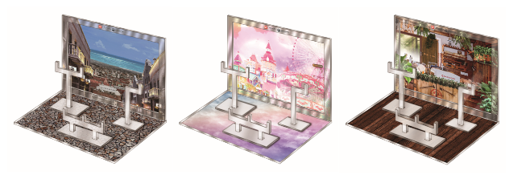
▲おうちでガシャ撮り(全1種)
※付属背景(全3種)

■「ガシャポンバンダイオフィシャルショップアシーネ裾野店」
【住所】 静岡県裾野市佐野1039 マックスバリュベルシティ裾野店 1F
【電話番号】 055-995-1511
【営業時間】 10:00～20:00
詳しくは公式HPをご覧ください。
https://bandainamco-am.co.jp/others/gashapon-bandai-officialshop/store/m_susono/

■会社概要
【社名】 株式会社未来屋書店
【本社】 千葉県千葉市美浜区中瀬1-5-1イオンタワー9F
【電話番号】 043-298-1021（代表）
【設立】 1985年12月24日
【資本金】 1億円（イオン（株）100％出資）
【代表取締役社長】 平川 雅隆
【事業内容】 書籍・雑誌の販売／文具・雑貨の販売／コワーキングスペースの運営

■本件に関するお問い合わせ先
株式会社 未来屋書店
千葉県千葉市美浜区中瀬1-5-1イオンタワー9F
e-mail : Press@miraiyashoten.co.jp
公式ホームページ : https://www.miraiyashoten.co.jp

